**АВТОНОМНАЯ НЕКОММЕРЧЕСКАЯ ОРГАНИЗАЦИЯ ПРОФЕССИОНАЛЬНАЯ ОБРАЗОВАТЕЛЬНАЯ ОРГАНИЗАЦИЯ МОСКОВСКИЙ МЕЖДУНАРОДНЫЙ КОЛЛЕДЖ ЦИФРОВЫХ ТЕХНОЛОГИЙ «АКАДЕМИЯ ТОП»**

**ОТЧЕТ**

**о прохождении**

**Учебной практики по специальности**

**09.02.07 Информационные системы и программирование**

Студентом (кой) Демченко Лидии Константиновны, РПО-1

*(фамилия, инициалы, группа)*

Наименование профессионального модуля **ПМ.01 РАЗРАБОТКА МОДУЛЕЙ ПРОГРАММНОГО ОБЕСПЕЧЕНИЯ ДЛЯ КОМПЬЮТЕРНЫХ СИСТЕМ**

Практика проходила с 16.12.2024 по 27.12.2024

*(даты практики)*

Дата сдачи отчета ___________

**Зачтено оценкой:** ________________________________________________________

*(цифрой и прописью)*

**Руководитель практики от колледжа:** _______________________________________________________

*(фамилия, инициалы)*

**Тюмень, 2024**

**ЗАДАНИЕ**

**на учебную практику**

Студент Демченко Лидия Константиновна

*(фамилия, имя, отчество)*

Группа РПО-1

Задание: Создать базу данных для администрирования фирмы и

реализовать REST API заданной структуры.

1. Подбор технологий и инструментов для разработки веб-приложения с использованием REST API.
2. Изучение REST API для разработки веб-приложения.
3. Создание базы данных и проектирование структуры данных на MS SQL.
4. Разработка API и интеграция с интерфейсом пользователя.

Руководитель практики

от колледжа________________________________________________________________ ____________________________________________________

*(ФИО, подпись)*

Задание принял

к исполнению______________________________________________________________ ____________________________________________________

*(ФИО, подпись)*

**ДНЕВНИК**

**по учебной практике**

|  |  |  |
| --- | --- | --- |
| дата | выполняемая работа | отметка руководителя |
| 16.12.2024 | Исследовала доступные инструменты для создания базы данных, API и интерфейса пользователя. Ознакомилась с работой связи между frontend и backend, изучила новые типы проектов. |  |
| 17.12.2024 | Изучала различные ресурсы по созданию веб-приложений с использованием REST API. Изучила документации для работы с REST API, а также уже готовые приложения |  |
| 18.12.2024 | Создала базу данных для будущего веб-приложения в SSMS и заполнила её примерными данными через процедуры. |  |
| 19.12.2024 | Разработала контроллеры обеспечивают работу API и модели в Visual Studio для вывода информации из таблиц на экран. |  |
| 20.12.2024 | Разработала контроллеры и модели в Visual Studio для обновления, удаления и добавления новых данных во всех таблицах. Провела тестирование API с Swagger. |  |
| 23.12.2024 | Создала интерфейс сайта для пользователя, используя HTML. Разработала страницы, включая таблицы для отображения данных, формы для ввода новой информации. |  |
| 24.12.2024-25.12.2024 | Соединила пользовательский интерфейс с контроллерами на стороне backend через REST API. Реализовала запросы на получение, добавление, обновление и удаление данных, |  |
| 26.12.2024-27.12.2024 | Провела финальную подготовку к сдаче практики. Подготовка отчета |  |

Выполненные во время практики работы:

*(макеты и фото выполненной продукции)*

Внешний вид веб-приложения

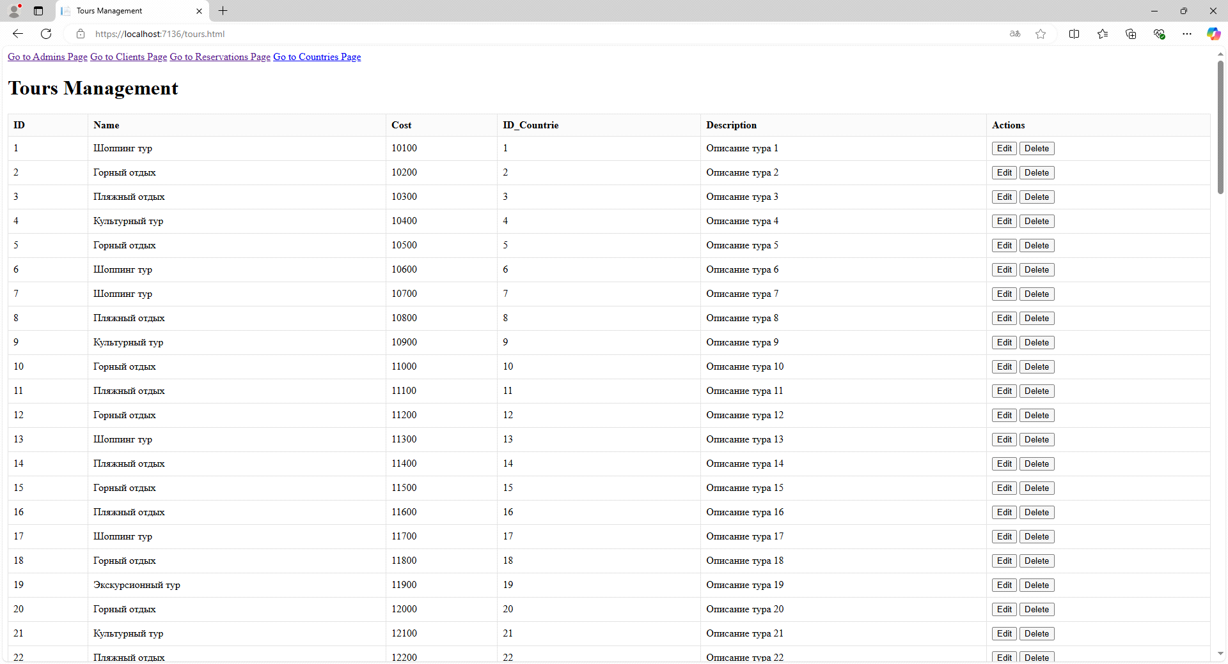

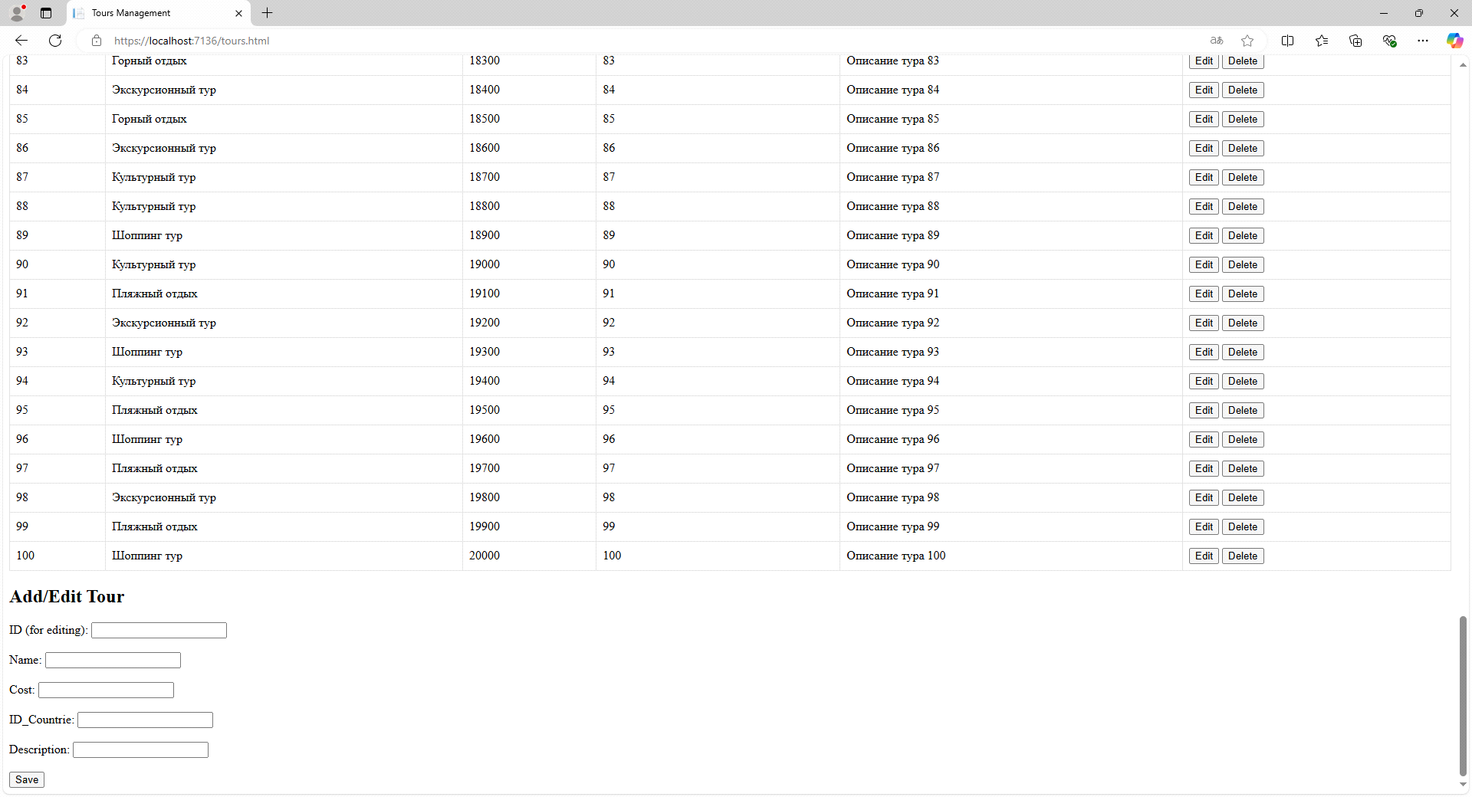

Схема базы данных

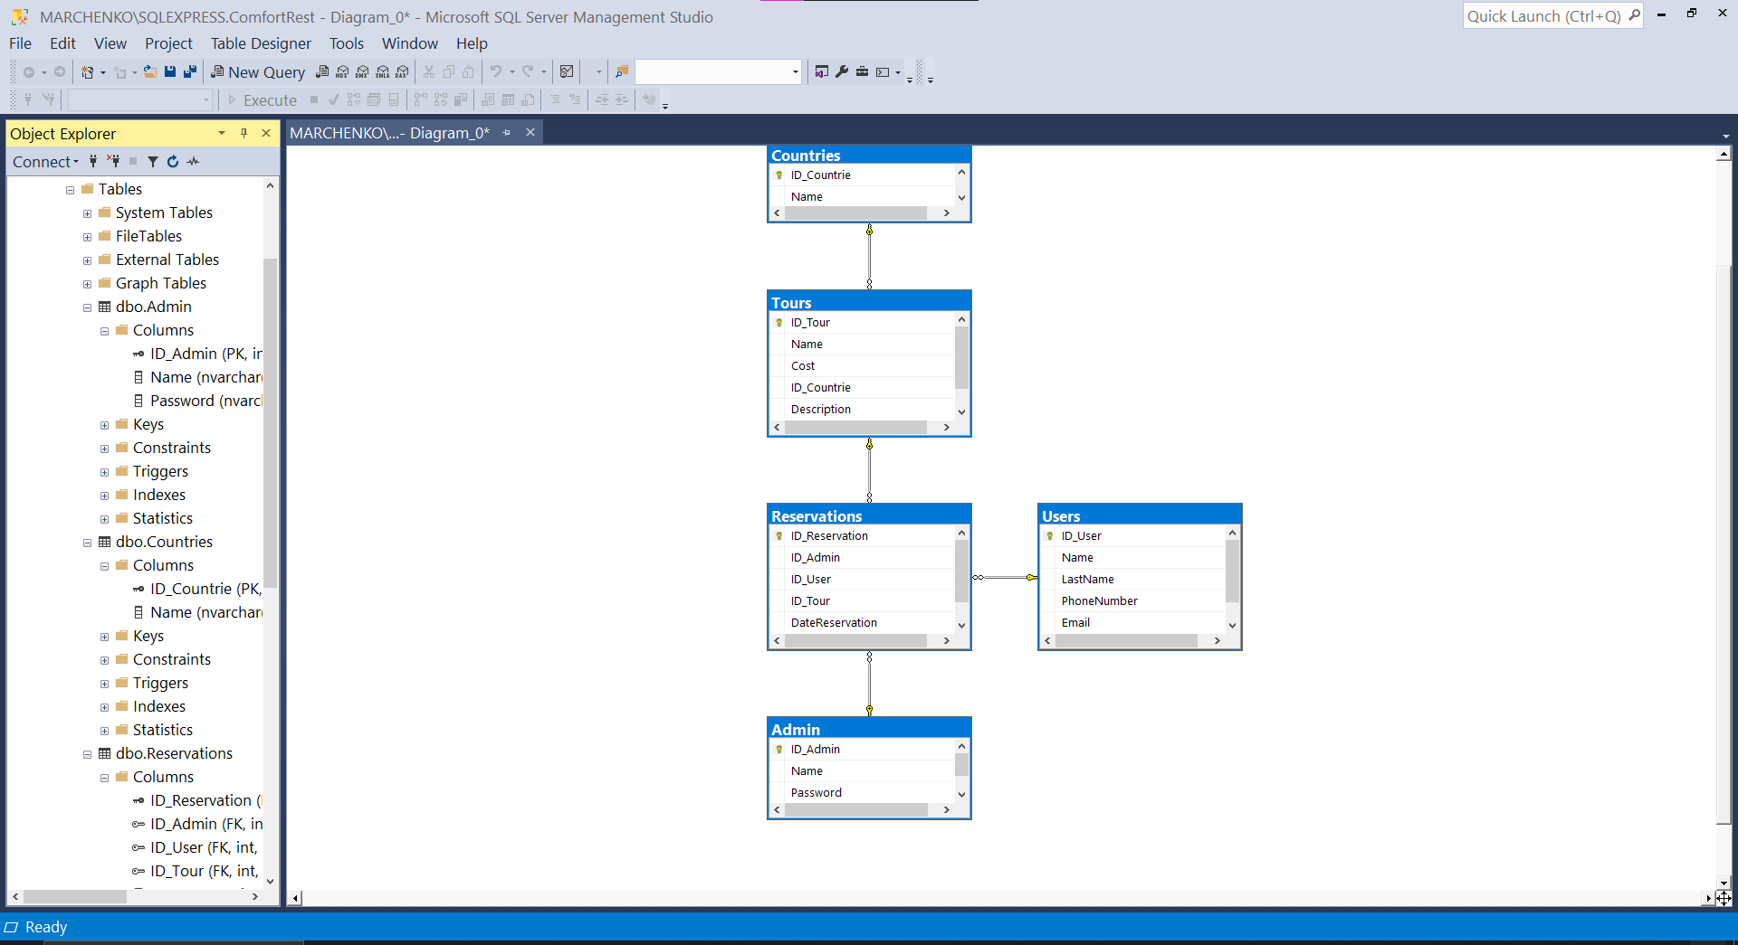

Файл admin.html создание таблицы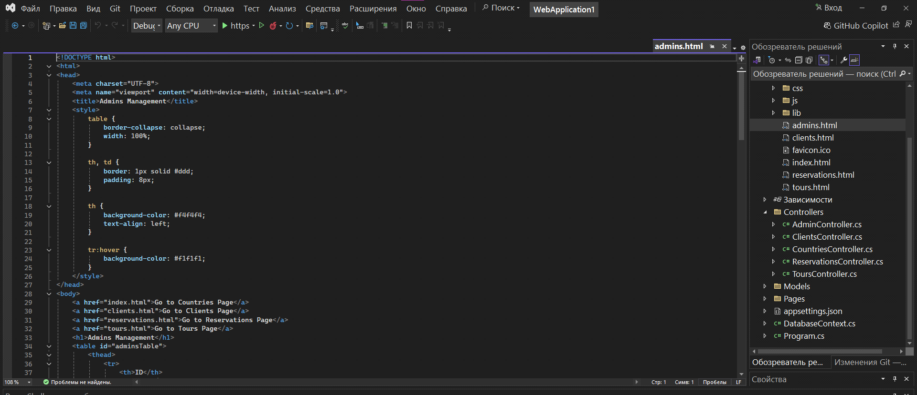

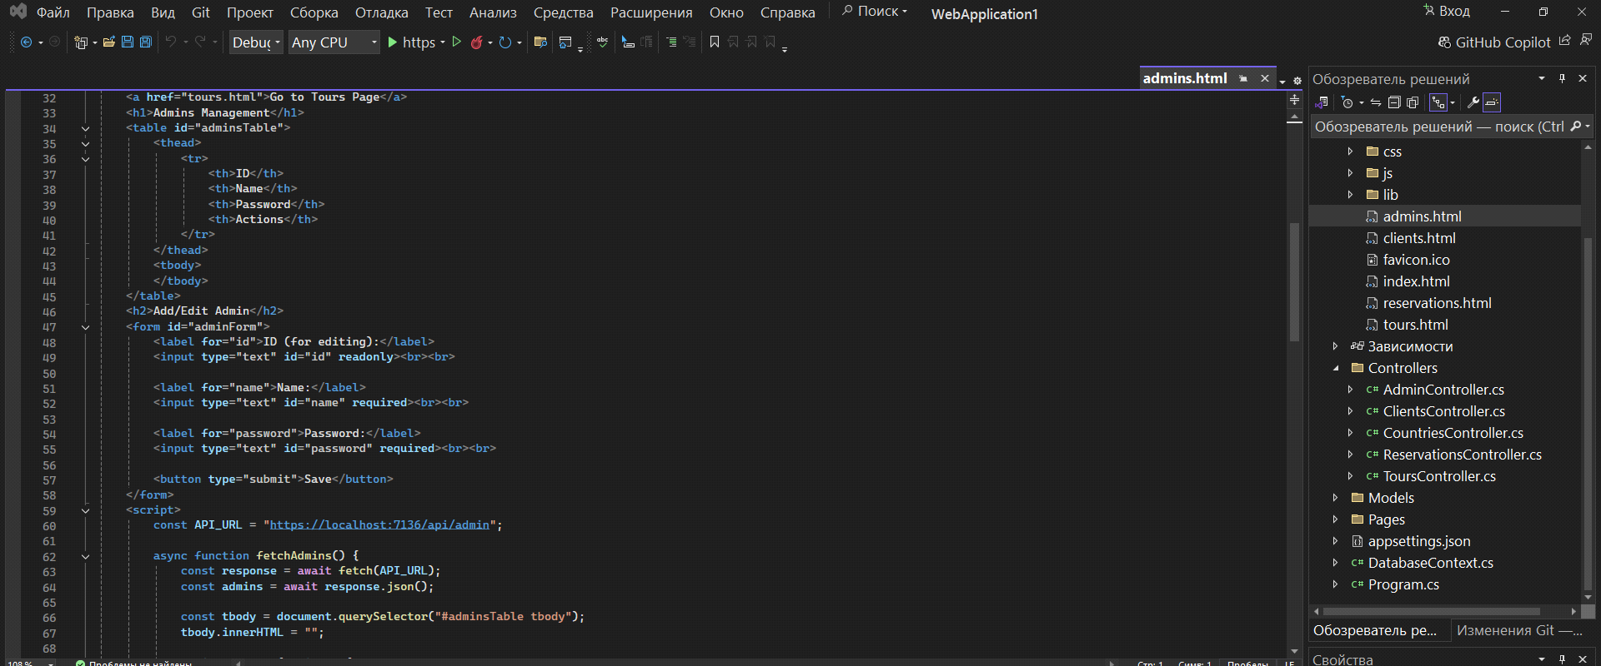

Файл admin.html добавление операций через контролеры

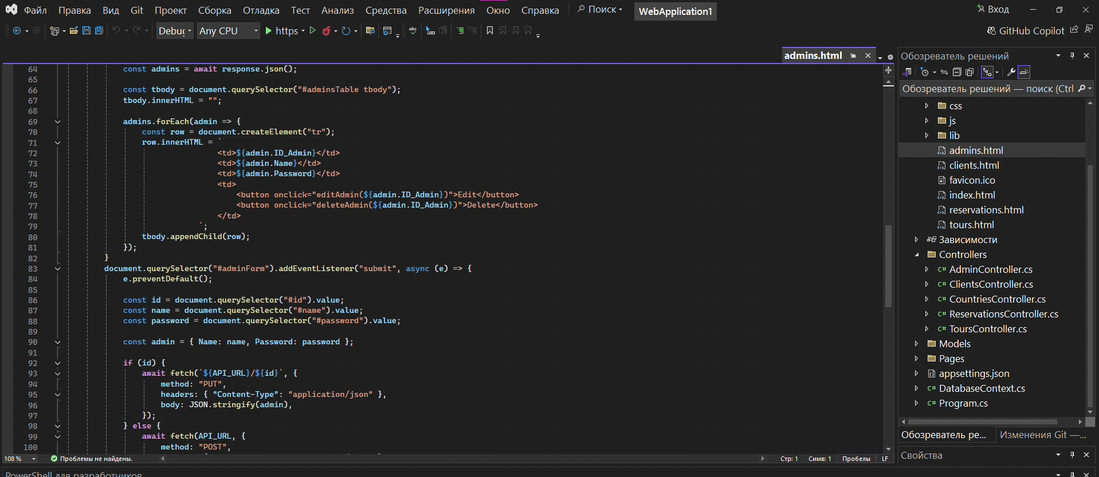

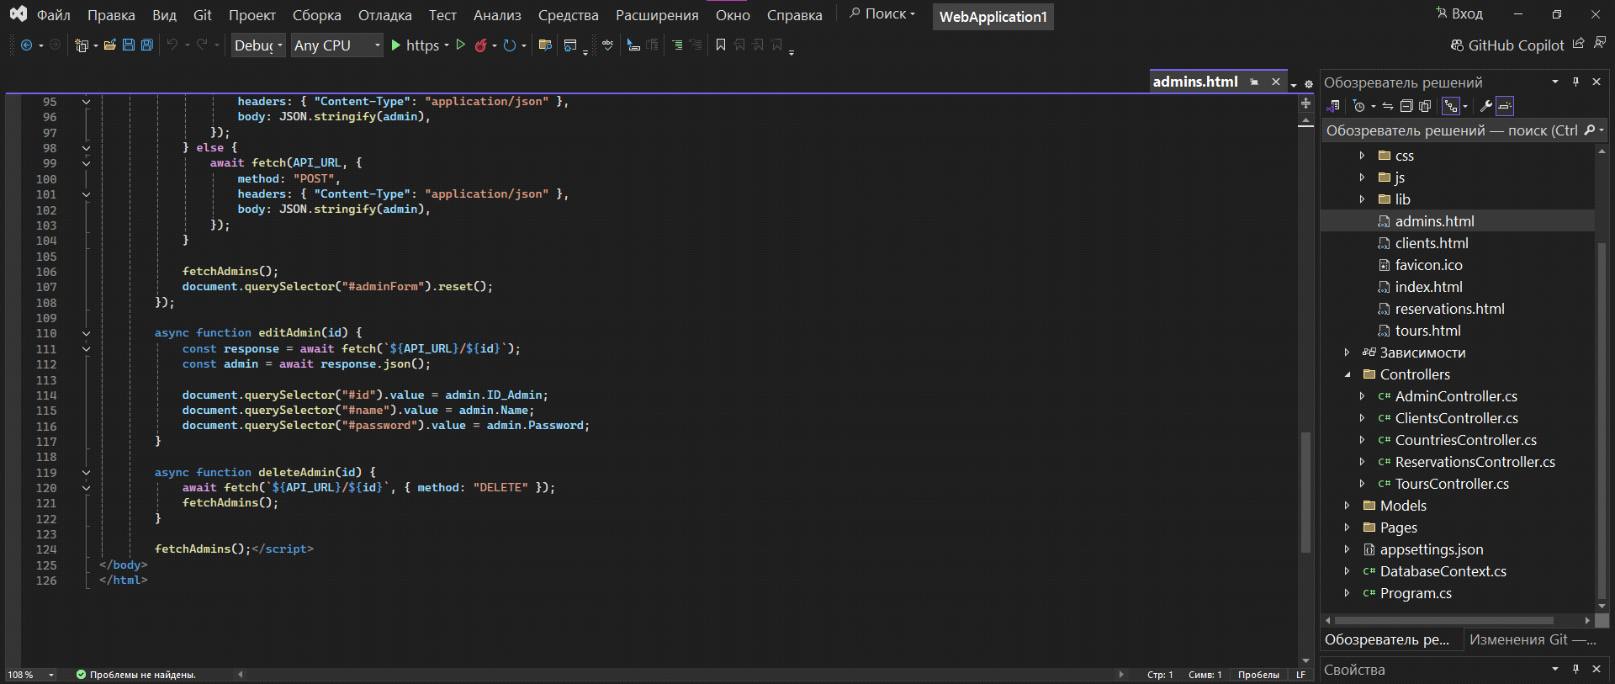

Файл AdminController.cs sql запросы черезdapper

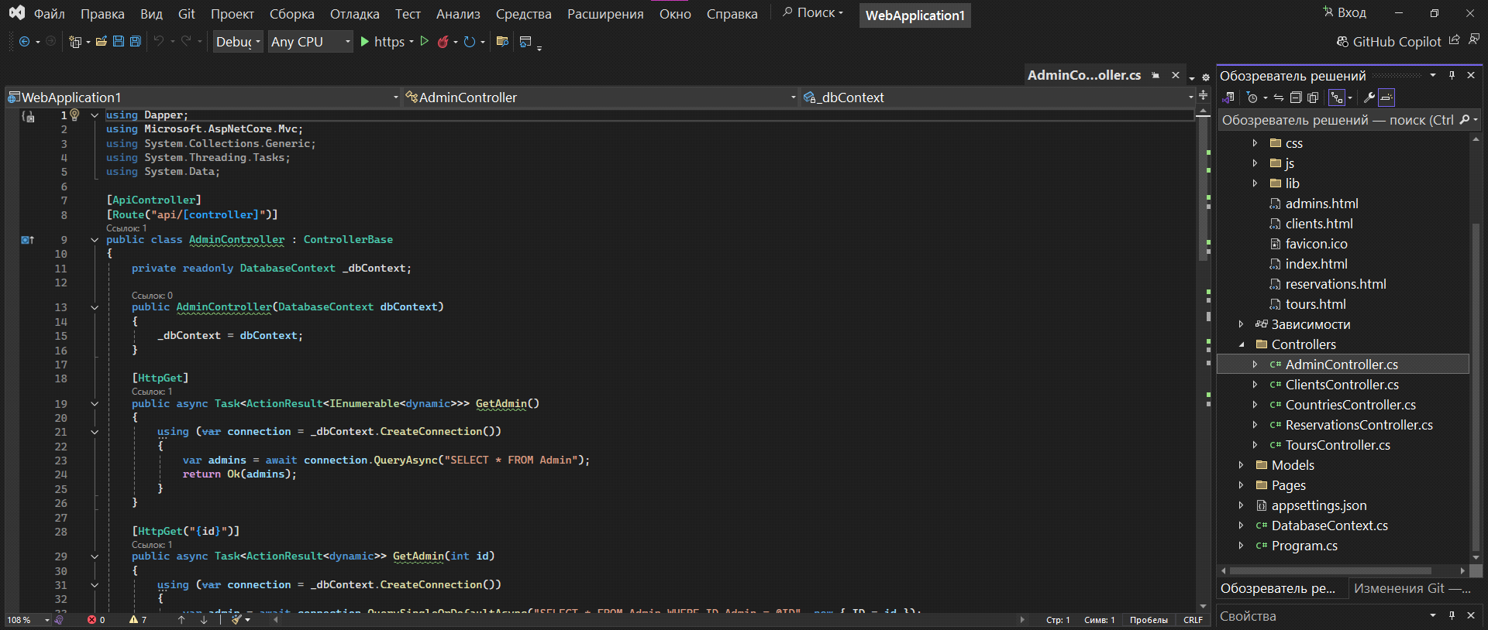

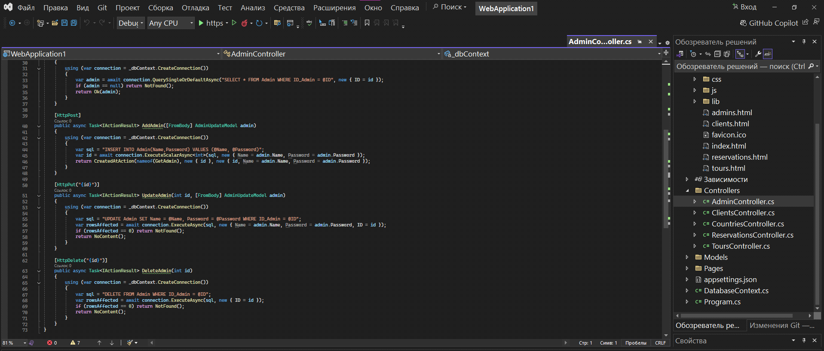

Файл appsettings.json строка подключения к базе данных

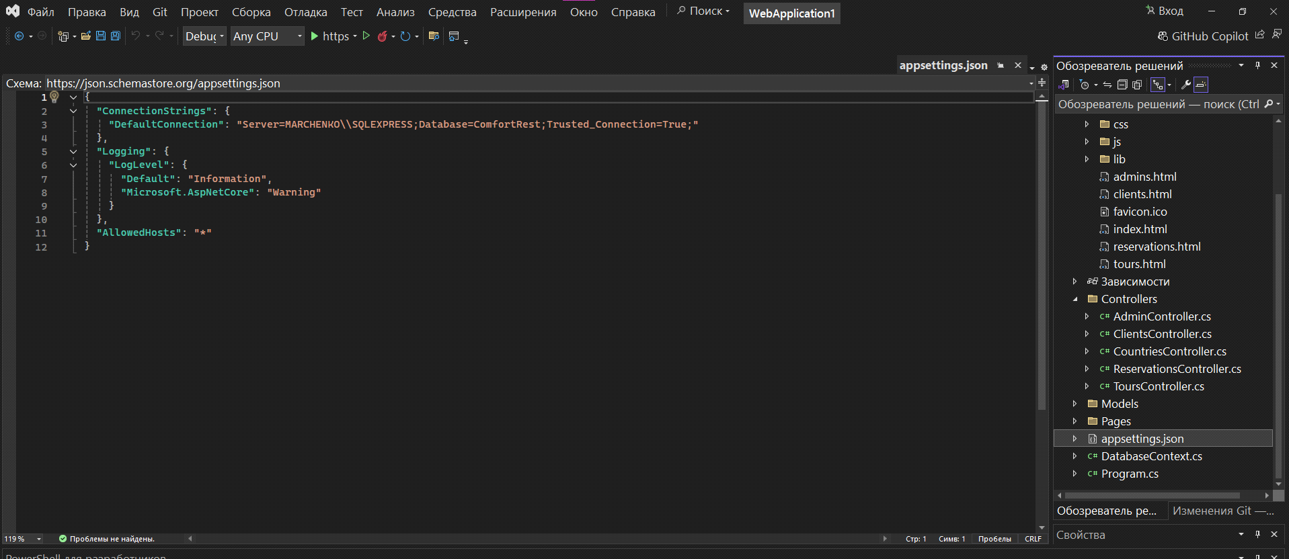

Файл DatabaseContext.cs настройка подключения к базе данных

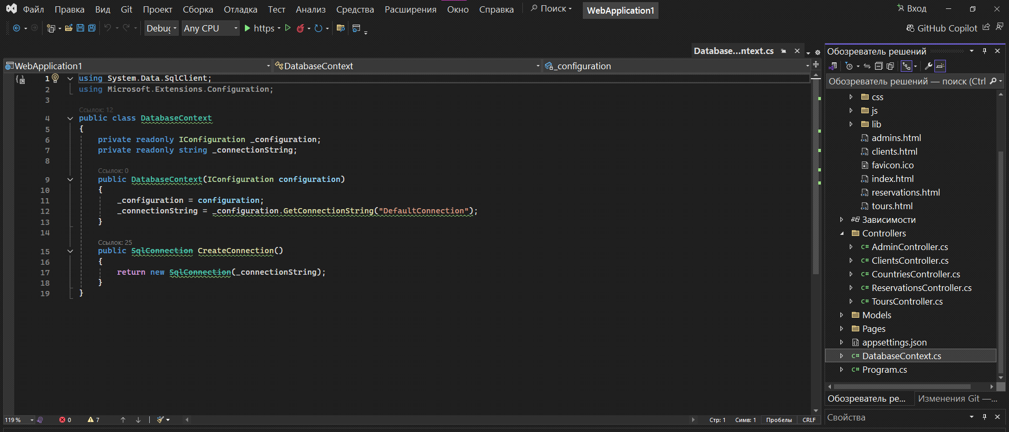

Файл Program.cs создание приложения, подключение других файлов

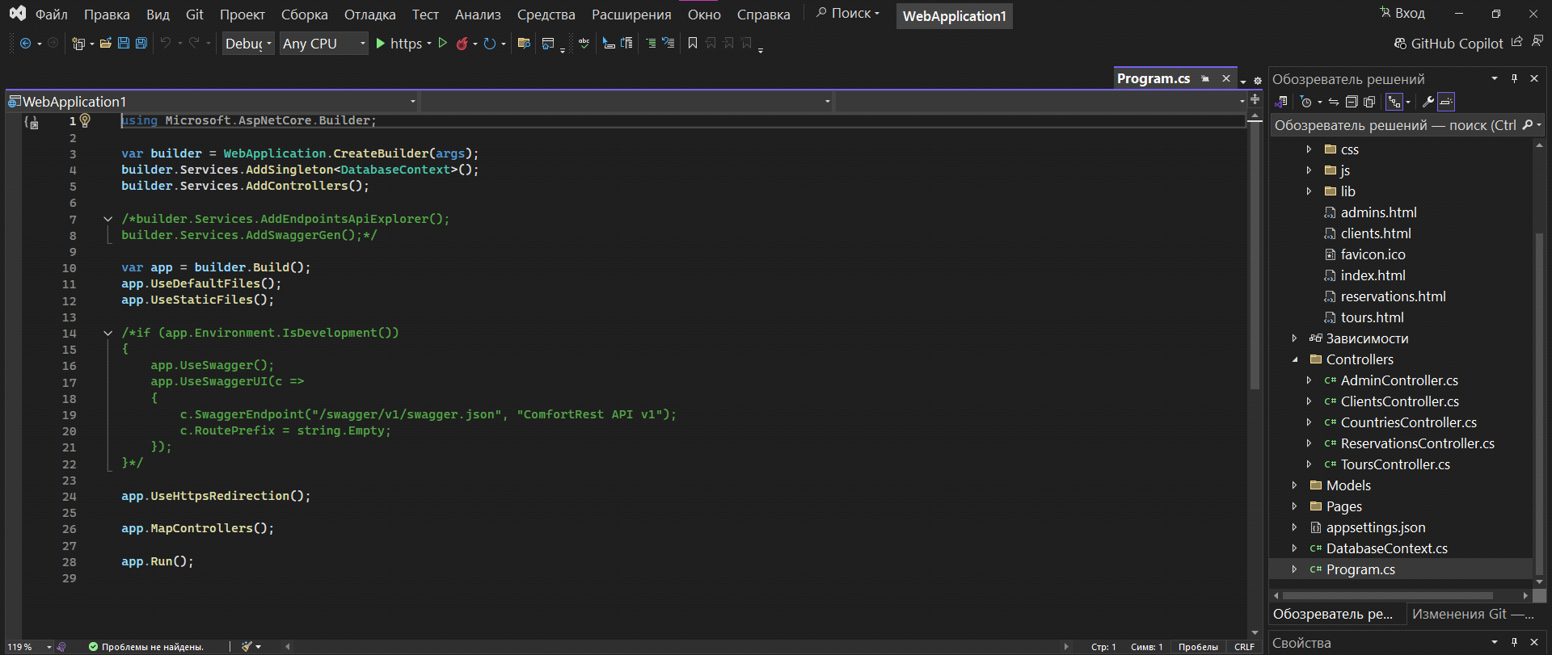

**АТТЕСТАЦИОННЫЙ ЛИСТ**

**по учебной практике**

Студент, Демченко Лидия Константиновна, во время прохождения учебной

*(фамилия, инициалы, группа)*

практики__________________________________________________________________проявил следующий уровень

*(наименование МДК)*

**Профессиональных компетенций:**

|  |  |  |
| --- | --- | --- |
| **Код** | **Наименование компетенции** | **Оценка**  *(по 5-балльной системе)* |
| **ПК1.1.** | Формировать алгоритмы разработки программных модулей в соответствии с техническим заданием |  |
| **ПК1.2.** | Разрабатывать программные модули в соответствии с техническим заданием |  |
| **ПК1.3.** | Выполнять отладку программных модулей с использованием специализированных программных средств |  |
| **ПК1.4.** | Выполнять тестирование программных модулей |  |

**Общий компетенций:**

|  |  |  |
| --- | --- | --- |
| **Код** | **Наименование компетенции** | **Оценка**  *(по 5-балльной системе)* |
| **ОК01.** | Выбирать способы решения задач профессиональной деятельности, применительно к различным контекстам |  |
| **ОК02.** | Осуществлять поиск, анализ и интерпретацию информации, необходимой для выполнения задач профессиональной деятельности. |  |
| **ОК03.** | Планировать и реализовывать собственное профессиональное и личностное развитие. |  |
| **ОК04.** | Планировать и реализовывать собственное профессиональное и личностное развитие. |  |
| **ОК05** | Планировать и реализовывать собственное профессиональное и личностное развитие. |  |
| **ОК06.** | Проявлять гражданско-патриотическую позицию, демонстрировать осознанное поведение на основе традиционных общечеловеческих ценностей |  |
| **ОК07.** | Содействовать сохранению окружающей среды, ресурсосбережению, эффективно действовать в чрезвычайных ситуациях. |  |
| **ОК08.** | Использовать средства физической культуры для сохранения и укрепления здоровья в процессе профессиональной деятельности и поддержания необходимого уровня физической подготовленности |  |
| **ОК09.** | Использовать информационные технологии в профессиональной деятельности. |  |
| **ОК10.** | Пользоваться профессиональной документацией на государственном и иностранном языках |  |

**Руководитель учебной практики _________________________/_________________________/**